Коррекционно-развивающий комплекс упражнений
с применением песочной терапии
для формирования тонкой моторики
у детей с нарушениями письменной речи

Упражнения с использованием песочной терапии направлены:
- на развитие тактильно-кинестетической чувствительности и моторики рук. Ребенок учится говорить о своих ощущениях, тем самым спонтанно развивает свою речь, расширяет словарный запас слов, восприятие
различного темпа речи, высоту и силу голоса, работает над дыханием.
- на развитие внимания и памяти, фонематического слуха, что помогает в освоении письма и чтения;
- на познание многогранности окружающего мира и знакомство с природными материалами.
Цели занятий:
1. Создание естественной стимулирующей среды, в которой ребенок чувствует себя комфортно и защищено, проявляя творческую активность.
2. Развитие познавательных и психических процессов: восприятия формы и цвета, памяти, внимания, мышления, воображения, пространственных представлений.
3. Развитие фонематического слуха, автоматизация звука в слогах, словах.
4. Дифференциация и автоматизация звуков.
5. Совершенствование навыков и умений практического общения, используя вербальные и невербальные средства.
6. Развитие фантазии, наглядно-образного мышления, словесно-логического мышления, творческого и критического мышления, побуждая детей к активным действиям и концентрации внимания, способствуя проявлению эмпатии.
7. Снижение психофизического напряжения.
Задачи:
Образовательные:
- Учить детей последовательно и точно передавать увиденное в процессе занятий, с учетом развития сюжета;
- Обучить умению отвечать на вопросы проблемно - поискового характера;
- Обучить специальным движениям и технике их выполнения
- Учить выстраивать композиции на песке по образцу;
- Закрепить в памяти представления об окружающем мире.
Развивающие:
- Развивать психические процессы (внимание, память);
- Развивать логическое мышление;
- Развивать тонкие тактильные ощущения, моторику;
- Развивать умение действовать по инструкции;
- Стимулировать развитие сенсорно-перцептивной сферы, особенно тактильно-кинестетической чувствительности.
Воспитательные:
- Вызывать эмоционально положительное состояние, удовольствие от занятий и совместной деятельности;
- Воспитывать слуховое внимание и память;
- Воспитывать доброту, бережное отношение ко всему живому;
- Совершенствовать навыки позитивной коммуникации;
- «Проигрывание» разнообразных жизненных ситуаций, создание композиций на песке.

Упражнения:
1. «Песочная разминка» направлена на обратную связь «тело-мозг» на развитие тактильно-кинестетической чувствительности и тонкой моторики рук, что позволяет снять барьеры и блоки, стоящие на пути нервных импульсов, идущих от мозга к телу:
- скользить ладошками по поверхности песка как змейка или как машина;
- пройтись ладошками, как слон, как маленький слонёнок, как быстрый зайчик;
- оставить отпечатки ладошек, кулачков, ребер ладоней;
- пройтись каждым пальчиком правой и левой руки поочередно;
- просеять песок сквозь пальцы;
- опустить руки в песок и сделать упражнение «веер», раздвигая и сдвигая пальцы;
- погрузить пальцы в песок при этом, сжимать и разжимать кулачки;
- погрузить пальцы в песок, сжимать и разжимать поочередно то-мизинец, то большой палец на одной руке, на обеих руках одновременно;
- погрузить пальцы в песок, и легкими движениями создавать «волны»;
- сделать «дождик» из песка сыпля его в песочницу, а затем себе на ладонь;
- «Волшебные круги» вращательными движениями кистью и каждым пальцем рисуем круги на песке в разных направлениях;
- «Восьмерка» вращательными движениями кистью и каждым пальцем рисуем круги на песке в разных направлениях;
2. «Деление слов на слоги»
Ребенку предлагается выбрать три домика: одноэтажный, двух этажный и трех этажный и разместить их в песочнице (пока ребенок выполняет задание, логопед прячет в песок заранее приготовленные фигурки, название которых начинается на одну букву, например: аист, ангел, акула). Затем логопед рассказывает ребенку о том, что пока он выбирал домики, в песочнице кто-то спрятался, и просит найти их и назвать букву, с которой начинается их название. После этого педагог рассказывает о том, что этажность домиков соответствует количеству слогов в слове, и просит ребенка определить, в каких домиках живут эти фигурки, определяя количество слогов (если ребенку сложно на слух определить количество слогов, то педагог показывает ему карточки со словами). Затем логопед предлагает выложить букву (которую ребенок назвал) на песке используя камушки, ракушки, бусинки и т.д. После того как буква будет готова педагог предлагает подумать и переделать ее в другую букву (рис. 1).
3. «Дифференциация звуков» логопед предлагает ребенку сделать схему слов рядом с найденными фигурками с помощью красных и синих бусинок (красные - гласные, синие - согласные). Позже можно ввести зеленые бусинки обозначающие мягкость согласных (рис. 2).
4. «Развитие фонематического слуха» составление нового слова. Логопед предлагает ребенку напечатать на песке пальцами третий звук слова «аист», четвертый звук слова «акула», второй звук слова «дом» и второй звук слова «ангел». Какое получилось слово? (Слон). Найди такую фигурку (рис. 3).
Для усложнения можно ввести определение ударения, ребенок произносит написанное на песке слово, выделяя интонацией ударный звук. Держа в руке фигурку «Феи Ударения» и «Волшебную палочку», он дотрагивается до буквы палочкой и оставляет над ней след ударения.
Схема упражнений 1-4 повторяется, меняется только выбор слов и фигурок.
5. «Волшебная шкатулка» направлена на развитие тактильно-кинестетической чувствительности и тонкой моторики рук, а так же на ориентировку в пространстве, согласно словесным указаниям. На данном этапе ребенку предлагаются различные варианты работ:
- построить забор из карандашей (рис. 4);
- сделать клумбу (рис. 5);
- построить сказочный сюжет (рис. 6);
- сделать рисунок по образцу;
- построить и пройти лабиринт;
- проложить дорогу;
- посадить семена;
- найти и спрятать (по словесной инструкции логопеда или по карте);
- дифференцировать предметы (по материалу, по размеру, по форме);
- построить тематический сюжет (время года, город, лес, зоопарк, море) и т.д.
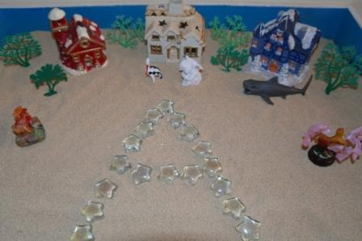
На данном этапе, задания не повторяются, каждый раз ребенок выполняет новое упражнение, доставая инструкцию из специальной «Волшебной шкатулки».
Рис.1 | 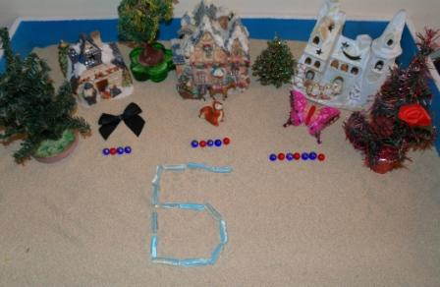  Рис. 2
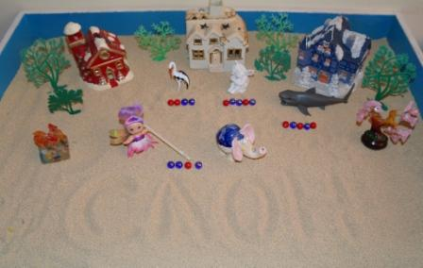  Рис. 3 | 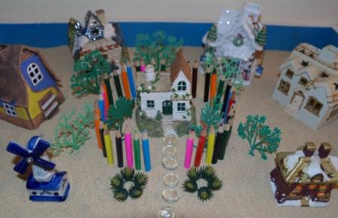  Рис. 4
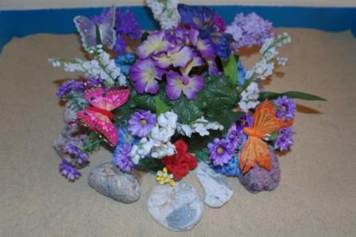  Рис. 5 | 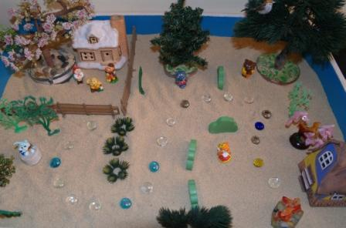  Рис. 6

